LANGKAH – LANGKAH MEMBUAT APLIKASI TUGAS 3

Pertama buat dulu **PROJECT** dan **JAVA PACKAGE** nya

Kemudian klik kanan pada **JAVA PACKAGE**, pilih new lalu klik **Jframe Form** seperti berikut :

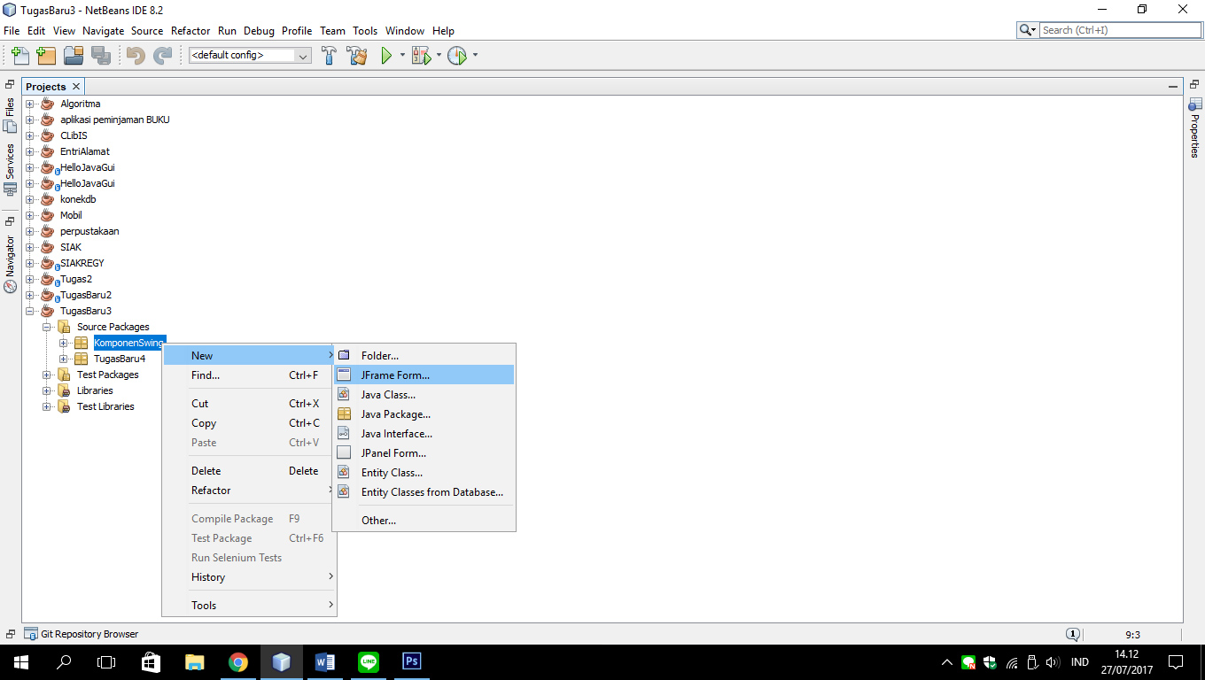

Setelah itu muncul halaman **Jframe Form**. Lalu design tampilan nya seperti berikut :

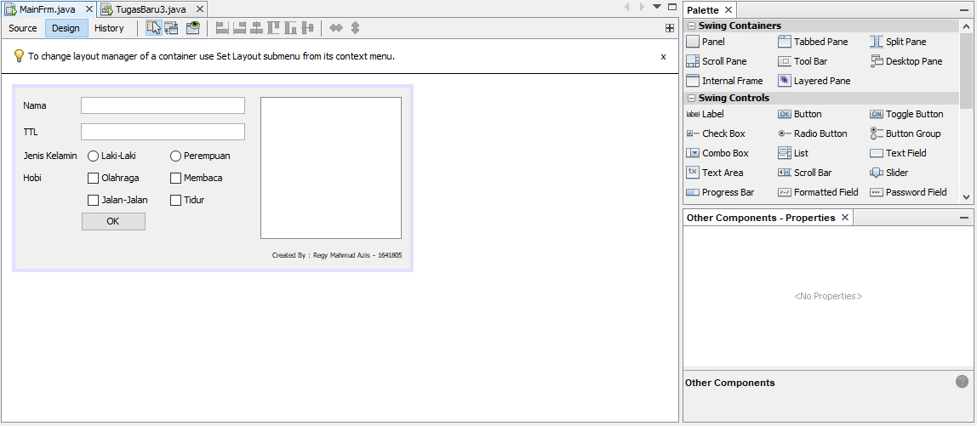

Untuk membuat form, kita harus menggunakan Komponen Swing yang berada di samping seperti pada gambar. yang di gunakan untuk tampilan seperti di atas yaitu :

* Jlabel = Nama, TTL, Jenis Kelamin dan Hobi
* JTextField = Form Nama dan Form TTL
* Ubah variable dengan cara **klik kanan** pada kolom, kemudian klik **Change Variable Name**, lalu beri nama TxtNama untuk kolom nama, dan TxtLahir untuk kolom TTL
* Edit tulisan atau kosongkan tulisan bawaanya dengan cara klik kanan pada kolomnya, lalu klik Edit Text. Setelah itu hapus tulisannya
* Untuk ukuran kolomnya kita atur sesuai keinginan
* Objek ButtonGroup = bgJenisKelamin
* JRadioButton = Laki-Laki dan Perempuan
* Ubah variable nya dengan cara klik kanan pada RadioButton, kemudian klik **Change Variable Name**, lalu beri nama jrLaki untuk RadioButton laki-laki, dan jrPerempuan untuk RadioButton perempuan.
* Ubah ButtonGroup dengan cara klik kanan pada radiobutton nya, lalu klik porperties. Lalu ganti buttonGroup nya menjadi bgJenisKelamin sesuai yang kita buat di awal tadi.

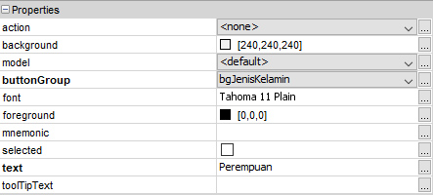

* JcheckBox = Olahraga, Membaca, Jalan-Jalan dan Tidur
* Ubah variable nya dengan cara klik kanan pada CheckBox, kemudian klik **Change Variable Name**, lalu beri nama cbOlahraga untuk CheckBox Olahraga, cbBaca untuk CheckBox Membaca, cbJalan untuk CheckBox Jalan-jalan dan cbTidur untuk CheckBox Tidur.
* Jbutton = tombol OK
* Ubah variable nya dengan cara klik kanan pada Jbutton, kemudian klik **Change Variable Name**, lalu beri nama btnOK.
* Edit tulisan bawaanya dengan cara klik kanan pada kolomnya, lalu klik Edit Text. Setelah itu beri nama OK.
* Objek JtextArea = untuk menampilkan hasil dari inputan
* Ubah variable nya dengan cara klik kanan pada JTextArea, kemudian klik **Change Variable Name**, lalu beri nama textHasil.

Setelah itu kita masukan codingan nya, karena semua aksi output nya ketika di klik btnOK, jadi kita masukan semua codingan di bawah aksi btnOK. Caranya masukin codingan nya seperti berikut :

* Pertama klik kanan btnOK -> **Events -> Action -> actionPerformed [btnOKActionPerformed]**
* Muncul halaman Source, **klik di depan tanda “ : “** pada tulisan // TODO add your handling code here : **lalu enter**.

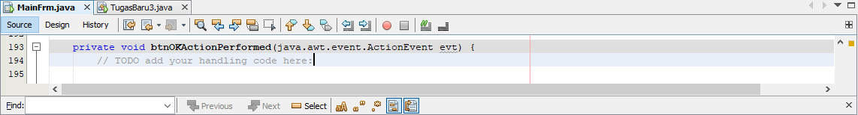

* Kemudian masukan codingan nya. Pertama kita masukan codingan untuk form Nama dan TTL seperti berikut :

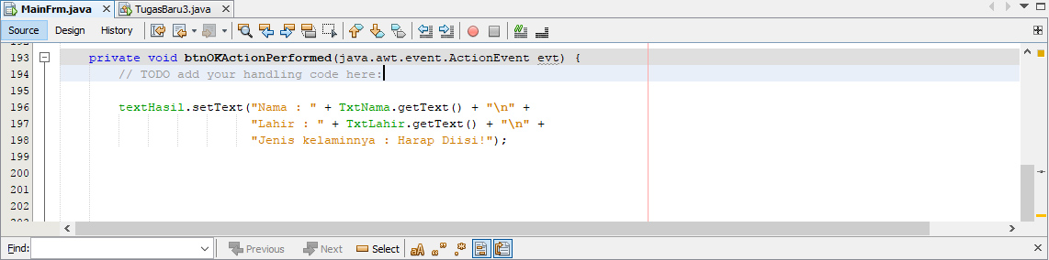

* Selanjutnya masukan codingan untuk CheckBox Hobi yaitu seperti berikut :

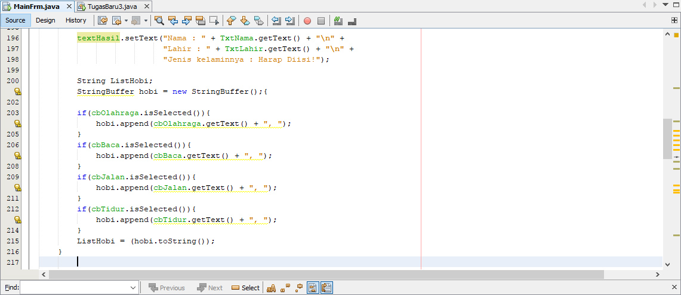

* Setelah itu masukan codingan untuk RadioButton Jenis Kelamin yaitu seperti berikut

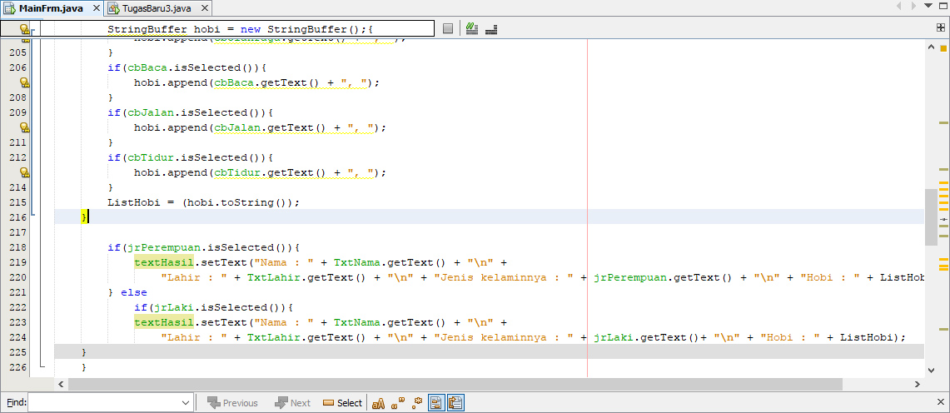

Jika sudah selesai semuanya, anda tinggal save untuk menyimpannya. Untuk selanjutnya anda buat Java Class dengan cara klik kanan pada **JAVA PACKAGE** -> New -> **JAVA CLASS** seperti berikut :

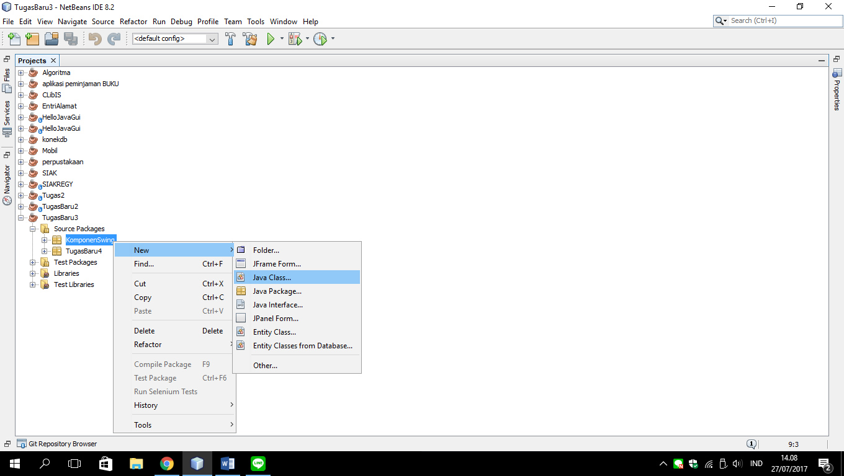

Kemudian muncul halaman **Java Class**, lalu kita membuat **method** di dalam **class** yang sudah di buat tadi. Gunanya untuk memamnggil form yang kita buat tadi. Codinganya yaitu seperti berikut :

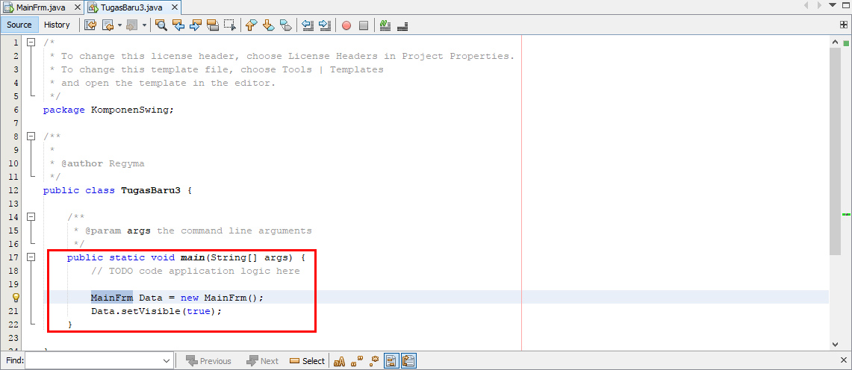

Catatan : untuk yang di **block biru** itu **nama form** nya harus **sesuai dengan form yang kita buat** tadi

Jika sudah selesai, maka tampilannya akan seperti berikut:

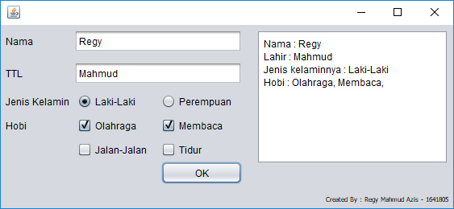

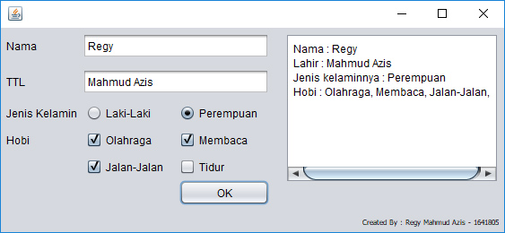

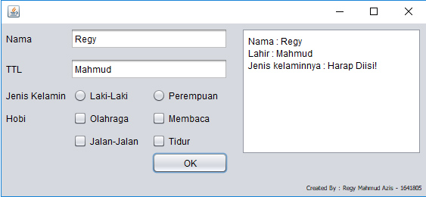

LANGKAH – LANGKAH MEMBUAT APLIKASI TUGAS 4

Pertama buat dulu **PROJECT** dan **JAVA PACKAGE** nya

Kemudian klik kanan pada **JAVA PACKAGE**, pilih new lalu klik **Jframe Form** seperti berikut :



Setelah itu muncul halaman **Jframe Form**. Lalu design tampilan nya seperti berikut :

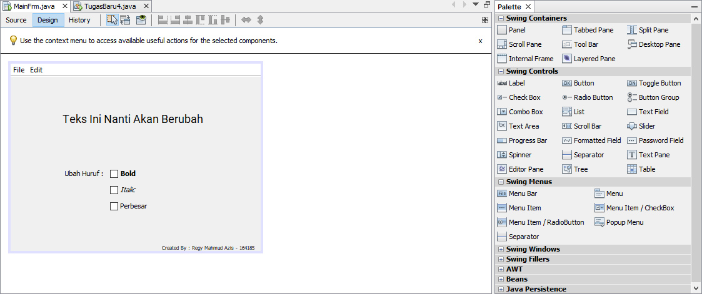

Untuk membuat design seperti di atas, kita harus menggunakan Komponen Swing yang berada di samping seperti pada gambar. yang di gunakan untuk tampilan seperti di atas yaitu :

* Jlabel = ‘Teks Ini Nanti Akan Berubah’ dan Ubah Huruf
* Untuk ‘Teks Ini Nanti Akan Berubah’ ubah variable nya dengan cara klik kanan pada teks lalu pilih **Change Variable Name**, lalu beri nama lblBerubah.
* Untuk posisi teks selalu di tengah ketika di perbesar caranya klik kanan pada teks lalu pilih properties, lalu ganti **horizontalAlignment** menjadi **CENTER** seperti berikut :

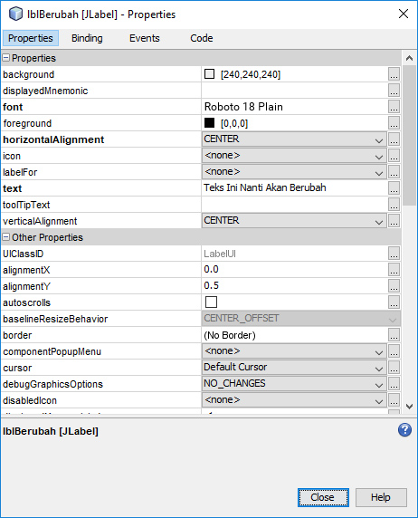

* JcheckBox = **Bold**, *Italic* dan Perbesar
* Ubah variable nya dengan cara klik kanan pada CheckBox, kemudian klik **Change Variable Name**, lalu beri nama cbBold untuk CheckBox Bold, cbItalic untuk CheckBox Italic dan cbPerbesar untuk CheckBox Perbesar.
* JMenuBar = File (Menu Bar)
* JMenuItem = Exit (Sub Menu File)

Setelah itu kita masukan codingan nya, klik tombol **Source** pada Menu Bar yaitu seperti berikut :

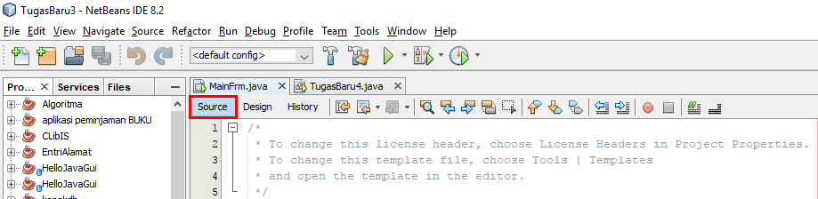

Lalu anda membuat **method** **baru** dan menggunakan **IF Else** seperti berikut :

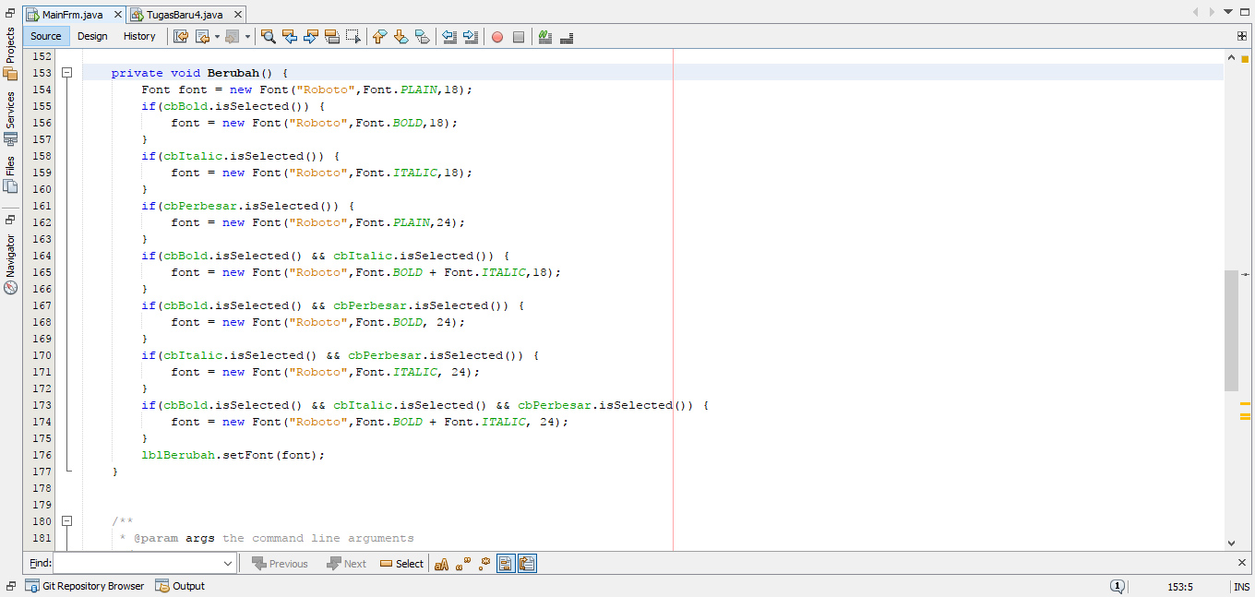

Setelah membuat method, anda kembali lagi ke halaman design seperti berikut :



Kemudian klik kanan pada CheckBox -> Events -> Action -> actionPerformed [cbBoldActionPerformed] Muncul halaman Source, **klik di depan tanda “ : “** pada tulisan // TODO add your handling code here : **lalu enter**.

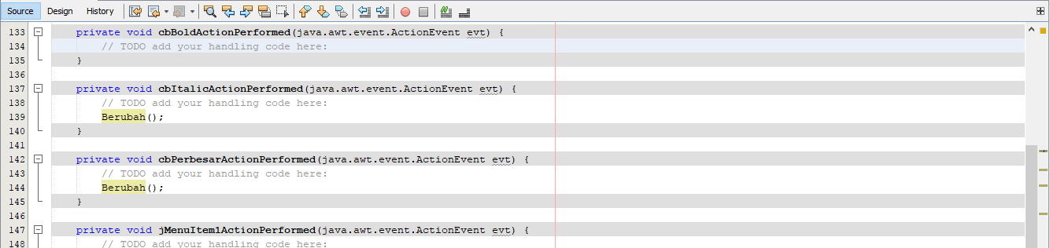

Kemudian masukan method ke dalam action ini. Sebagai contoh saya masukan method **Berubah();** yang di buat tadi. Yang harus di perhatrikan adalah nama method harus sesuai karena **Case Sensitive**

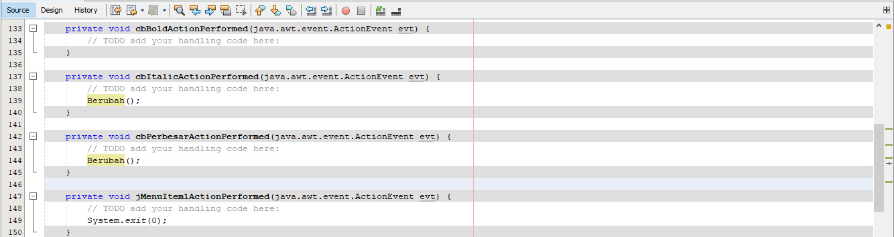

#lakukan hal yang sama pada CheckBox yang lain seperti CheckBox *Italic*, dan CheckBox Perbesar

Setelah selesai melakukan codingan Checkbox, anda kembali lagi ke halaman design seperti berikut :



Setelah itu anda tinggal melakukan codingan untuk tombol **Exit**, caranya klik menu bar file Kemudian klik kanan pada JMenuItem -> Events -> Action -> actionPerformed [JMenuItem ActionPerformed] Muncul halaman Source, **klik di depan tanda “ : “** pada tulisan // TODO add your handling code here : **lalu enter**.

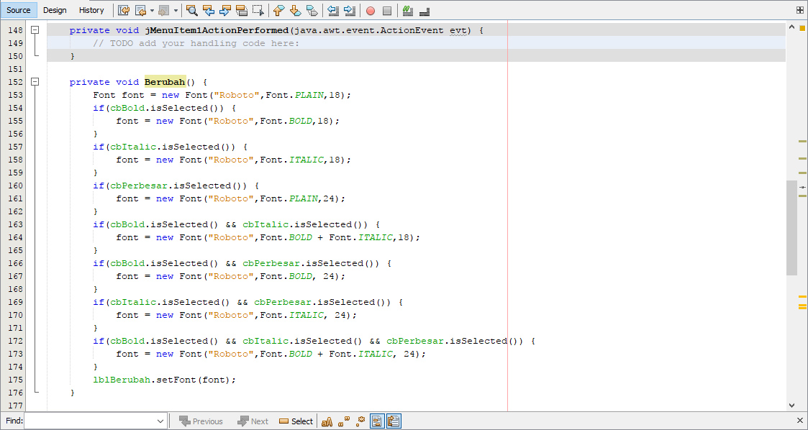

Kemudian masukkan codingannya yaitu ***System.exit(0);*** seperti berikut :

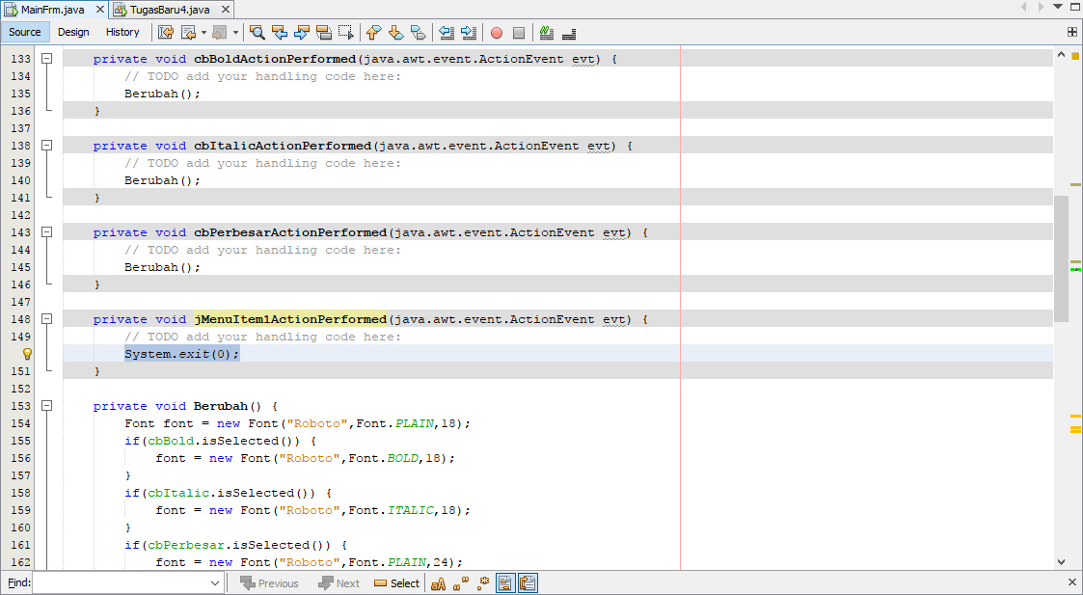

Jika sudah selesai maka tampilannya akan muncul seperti berikut

